Autor/es:
Ramiro Navarrete
Asignatura:
DESARROLLO DE APLICACIONES WEB
Docente Autor:
Ing. geovanny.bravo

UNIVERSIDAD TÉCNICA DE MANABÍ

TECNOLOGÍAS DE LA INFORMACIÓN
EN LINEA

DESARROLLO DE APLICACIONES WEB (TI-ON LINE)(R2020) - 2026-1 - geovanny.bravo

Actividad # 1 - CREAR UN REPOSITORIO DE GITHUB

ingresamos a la pagina

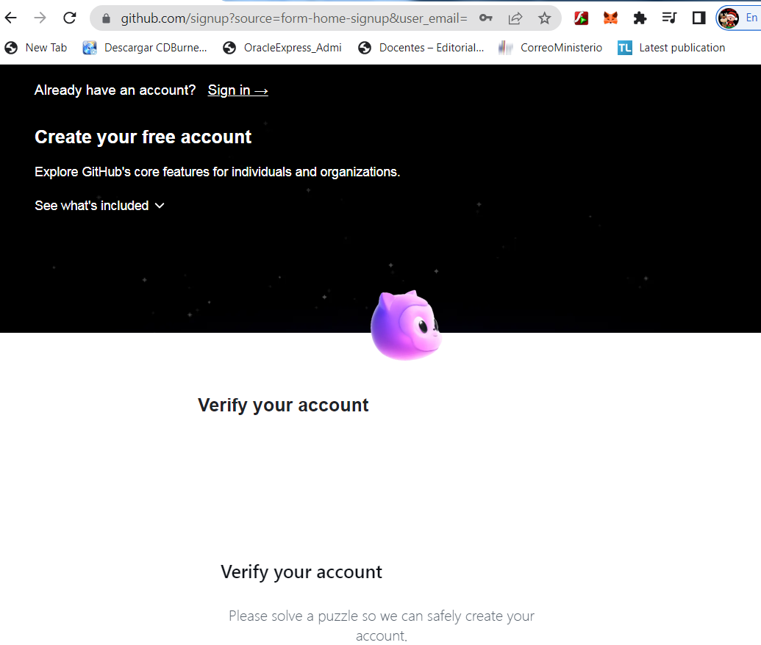

creamos una cuenta

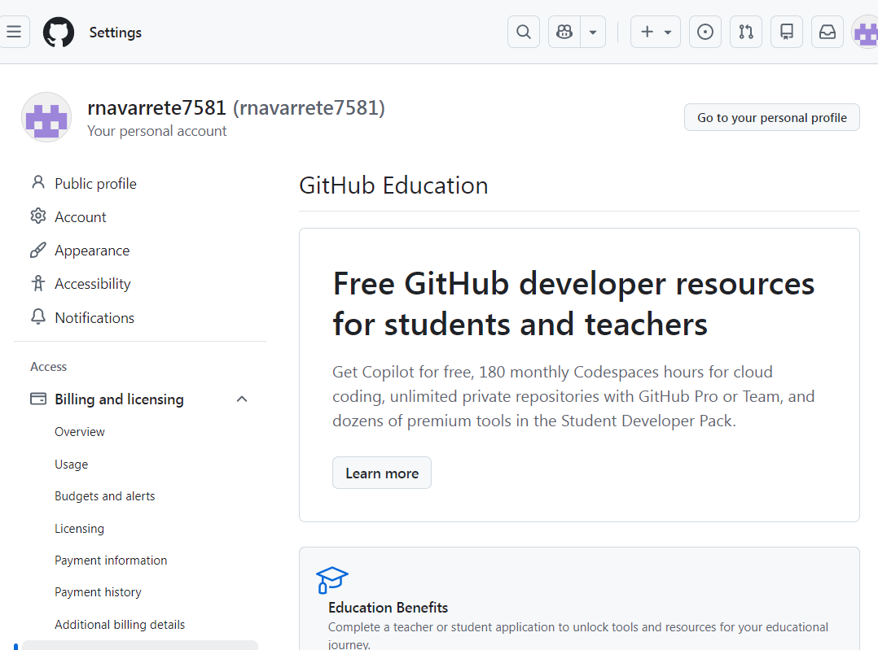

- creamos un nuevo repositorio:
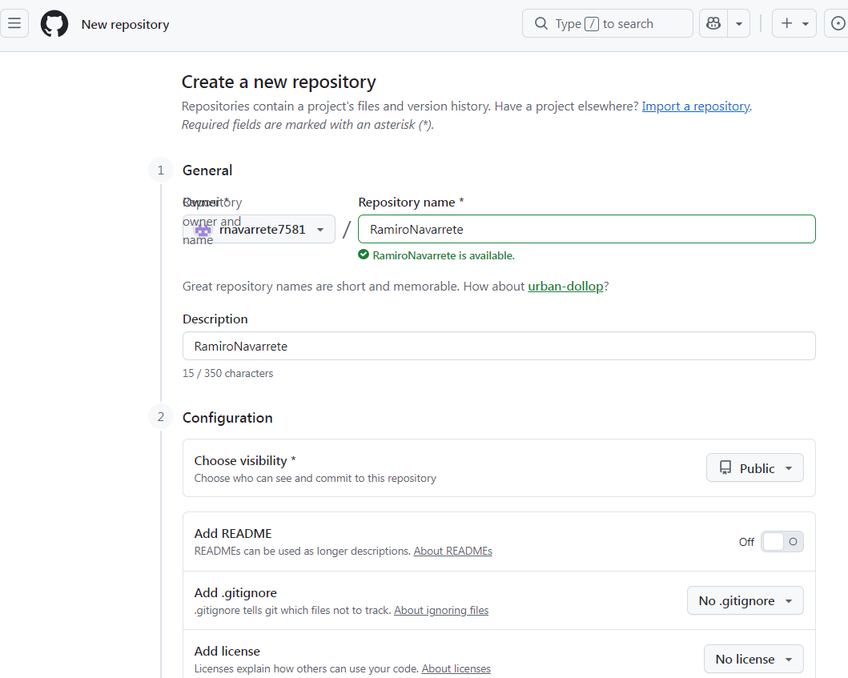

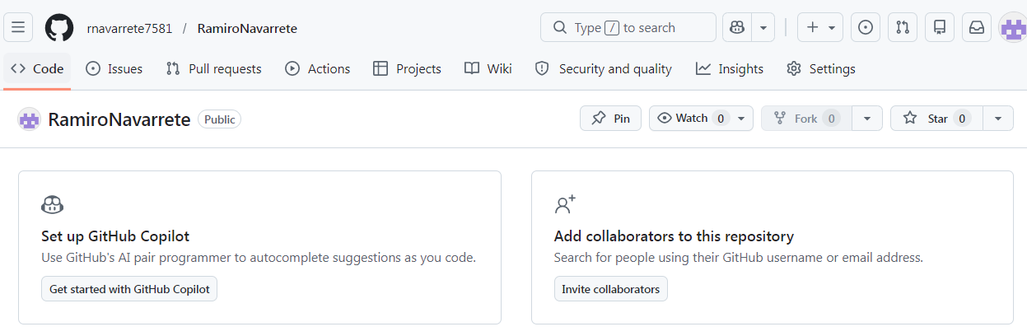
- Una vez creado, lo podemos utilizar

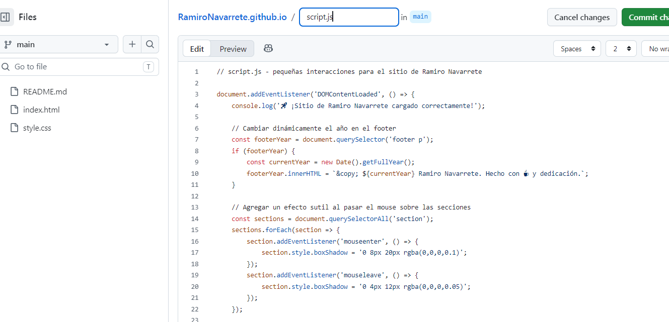

- Podemos crear nuestros proyectos o Encima de la lista de archivos, seleccione podemos Cargar archivos y haga clic en Agregar archivos. Como alternativa, puede arrastrar y colocar archivos en el explorador.
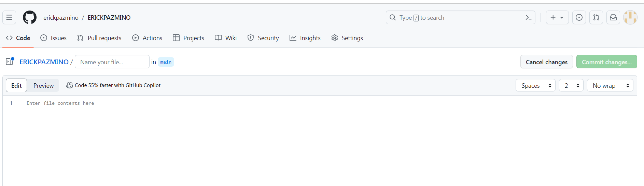

Podemos Agregar código hospedado localmente a GitHub
Si el código está almacenado localmente en el equipo y Git hace un seguimiento de él o no lo hace ningún sistema de control de versiones (VCS), puedes importar el código a GitHub mediante comandos de Git o la GitHub CLI

O Creamos un nuevo repositorio en GitHub con el nombre ramiro-navarrete.github.io
Dentro de ese repositorio, crea los cuatro archivos: README.md, index.html,
style.css, script.js

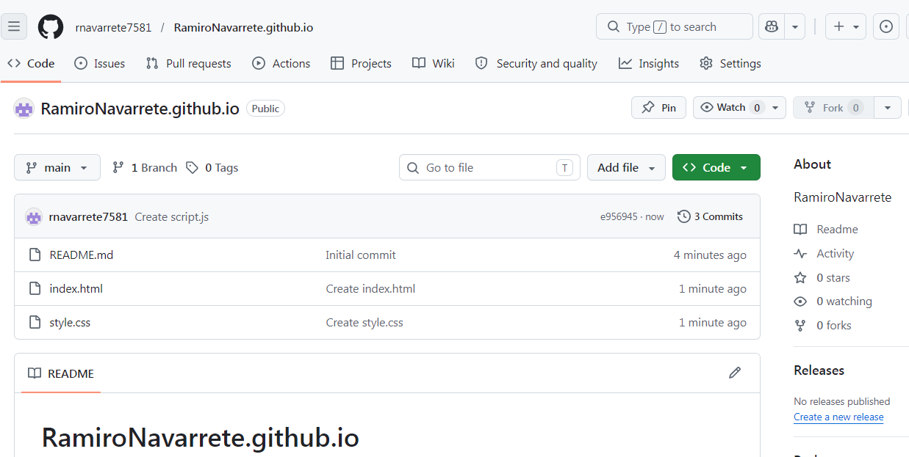

Ingresamos a la página

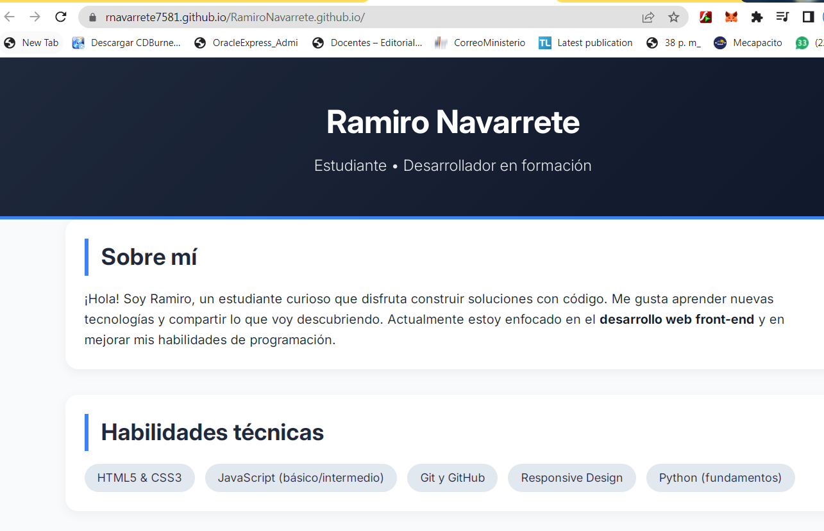

Link: https://rnavarrete7581.github.io/RamiroNavarrete.github.io/

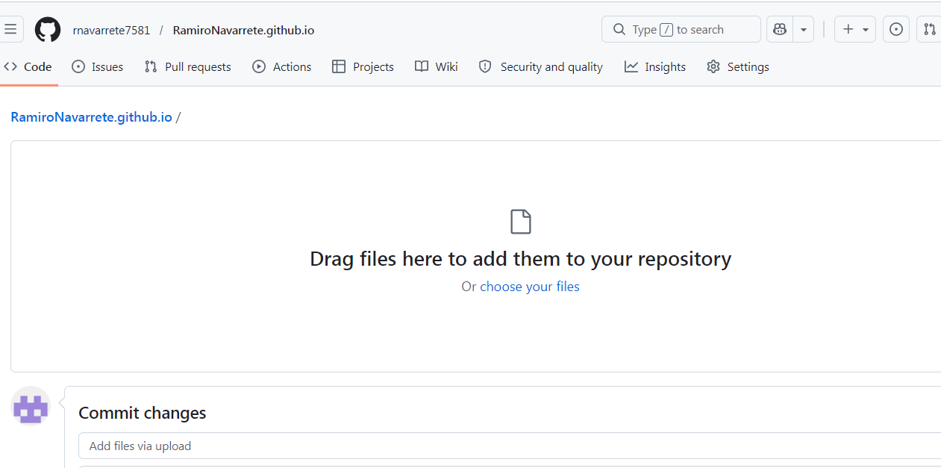

Agregamos el deber al sitio de descargas
3. Conclusiones

Este proyecto fue de gran importancia para nosotros, ya que aplicamos los conocimientos adquiridos en esta unidad. Fue muy interesante, a través de la investigación, conocer cómo funcionaba para crear nuestros proyectos en GITHUB
GitHub es una página para alojar proyectos utilizando el sistema de control de versiones Git. Se utiliza principalmente para la creación de código fuente de programas de ordenador. El software que opera GitHub fue escrito en Ruby on Rails. Es muy intuitivo y fácil de usas

4. Referencias bibliográficas
- github.com (2022). Crear un repositorio. Recuperado de:
https://docs.github.com/es/get-started/quickstart/create-a-repo
- D Macías, E. (2023). TECNOLOGÍAS DE LA INFORMACIÓN DESARROLLO DE SISTEMAS INFORMÁTICOS. UTM , 25.

- dcc.uchile. (2021). Links en HTML. Recuperado de:
https://users.dcc.uchile.cl/~ahevia/html/links.html

github (2023). Mi primer repositorio. Recuperado de:

https://github.com/

